



**RCS-2000设备控制系统**

安装部署手册

**版权所有©杭州海康威视数字技术股份有限公司2016。保留一切权利。**

本手册的任何部分，包括文字、图片、图形等均归属于杭州海康威视数字技术股份有限公司或其子公司（以下简称“本公司”或“海康威视”）。未经书面许可，任何单位和个人不得以任何方式摘录、复制、翻译、修改本手册的全部或部分。除非另有约定，本公司不对本手册提供任何明示或默示的声明或保证。

**关于本手册**

本手册描述的产品仅供中国大陆地区销售和使用。

本手册作为指导使用。手册中所提供照片、图形、图表和插图等，仅用于解释和说明目的，与具体产品可能存在差异，请以实物为准。因产品版本升级或其他需要，本公司可能对本手册进行更新，如您需要最新版手册，请您登录公司官网查阅（www.hikvision.com）。

海康威视建议您在专业人员的指导下使用本手册。

**商标声明**

为海康威视的注册商标。本手册涉及的其他商标由其所有人各自拥有。

**责任声明**

在法律允许的最大范围内，本手册所描述的产品（含其硬件、软件、固件等）均“按照现状”提供，可能存在瑕疵、错误或故障，本公司不提供任何形式的明示或默示保证，包括但不限于适销性、质量满意度、适合特定目的、不侵犯第三方权利等保证；亦不对使用本手册或使用本公司产品导致的任何特殊、附带、偶然或间接的损害进行赔偿，包括但不限于商业利润损失、数据或文档丢失产生的损失。

若您将产品接入互联网需自担风险，包括但不限于产品可能遭受网络攻击、黑客攻击、病毒感染等，本公司不对因此造成的产品工作异常、信息泄露等问题承担责任，但本公司将及时为您提供产品相关技术支持。

使用本产品时，请您严格遵循适用的法律。若本产品被用于侵犯第三方权利或其他不当用途，本公司概不承担任何责任。

如本手册内容与适用的法律相冲突，则以法律规定为准。

**前言**

本节内容的目的是确保用户通过本手册能够正确使用产品，以避免操作中的危险或财产损失。在使用此产品之前，请认真阅读产品手册并妥善保存以备日后参考。

**概述**

本手册适用于RCS V2.0版本RCS-2000 WEB设备控制系统操作。

本手册指导用户完成设备控制相关的地图管理、服务管理、设备管理、告警管理、日志管理等操作。

**符号约定**

对于文档中出现的符号，说明如下所示。

|  |  |
| --- | --- |
| **符号** | **说明** |
|  | 说明类文字，表示对正文的解释和补充 |
|  | 注意类文字，表示提醒用户一些重要的操作或者防范潜在的伤害和财产损失危险。 |
|  | 警告类文字，表示有潜在风险，如果不加避免，有可能造成伤害事故、设备损坏或业务中断。 |
|  | 危险类文字，表示有高度潜在风险，如果不加避免，有可能造成人员伤亡的重大危险。 |

**安全使用注意事项**

无

**修改记录**

无

**文档版本 01**

无

**目录**

第1章 安装HikServer 1

1.1安装HikServer 1

1.2卸载HikServer 6

第2章 安装HikEcs 7

2.1安装HikEcs 7

2.2卸载HikEcs 15

第3章 注意事项 17

3.1注意事项 17

3.2常见问题 17

# 第1章 安装HikServer

## 1.1安装HikServer

说明：HikServer中集成了RCS（机器人控制服务）、AMS（告警服务）、Redis服务以及postgress数据库服务，RabbitMQ(消息队列)在安装和部署HikEcs之前，要先安装这些服务。

步骤 1 双击运行“HikServer_{版本号}_{jenkins构建号}_{svn版本号}.exe”应用程序，如图1-1-1所示；



图1-1-1

步骤 2 运行后，先安装HikServer必须依赖的软件，点击安装，等待安装完成，如图1-1-2所示；

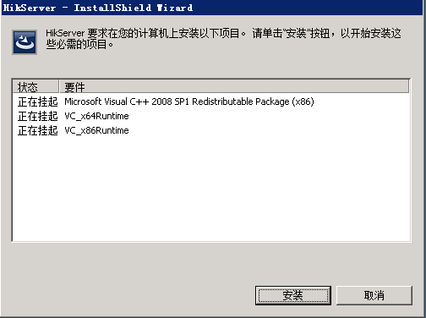

图1-1-2

步骤 3 ，安装包首页，点击“下一步”继续安装，如图1-1-3所示；

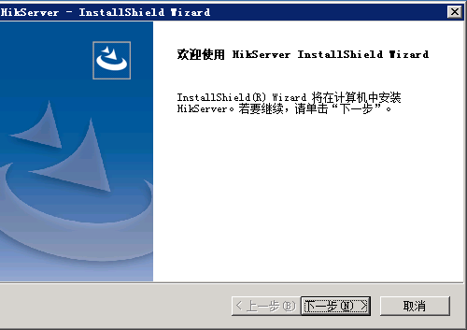

图1-1-3

步骤 4 点击“下一步”继续安装HikServer，进入“用户许可协议”确认页，选择“我接受协议”，点击“下一步”继续安装，如图1-1-4所示；

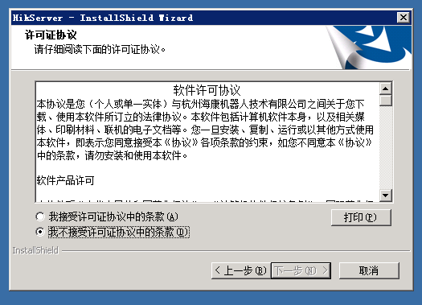

图1-1-4

步骤 5 进入“选择安装组件”页，选择需要安装的组件，选择完成后，点击“下一步”继续安装，如图1-1-5所示；

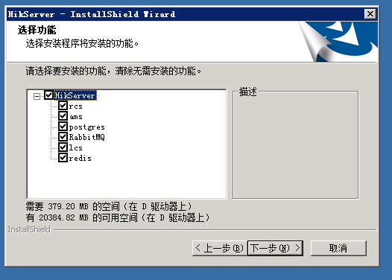

图1-1-5

步骤 6 弹出“浏览文件夹”对话框，选择指定的安装路径，点击“下一步”。如图1-1-6所示；

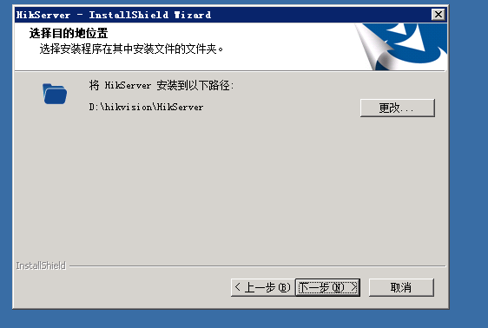

图1-1-6

步骤 7进入安装确认页面，点击“安装”开始安装HikServer，如图1-1-7所示；

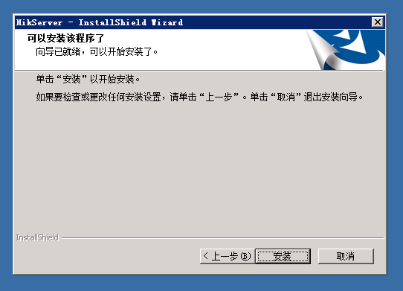

图1-1-7

步骤 8 点击“安装”开始在指定路径安装HikServer各项服务，如图1-1-8所示；

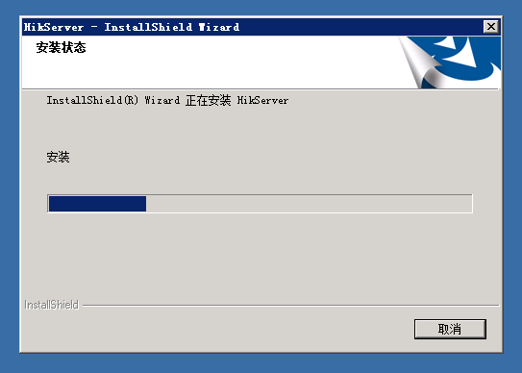

图 1-1-8

步骤 9 配置一下Postgresql数据库的初始密码，如图1-1-9所示；

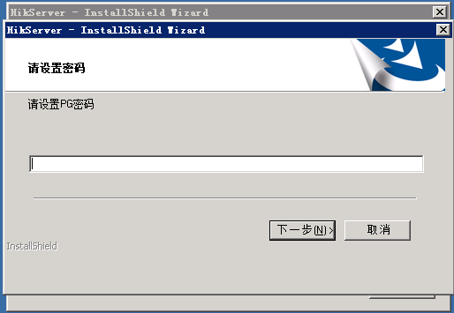

图1-1-9

步骤 10 配置一下redis数据库的初始密码，如图1-1-10所示；

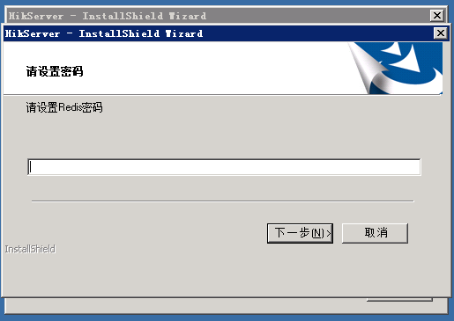

图1-1-10

步骤10 等待安装过程结束，，点击“完成”，如图1-1-11所示；

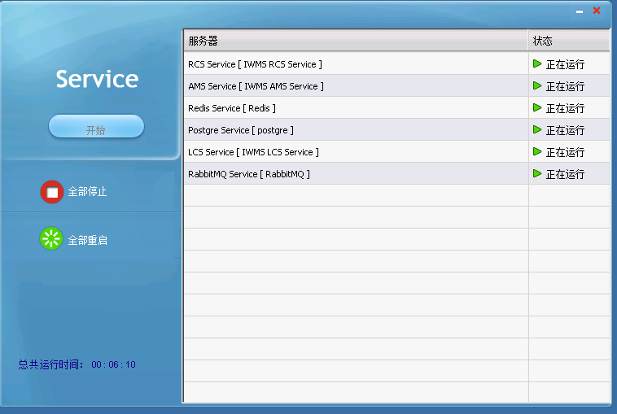

图1-1-11

## 1.2卸载HikServer

步骤 1点击HikServer安装文件（安装文件在安装完成后具有卸载功能），具体操作如图1-2-1所示

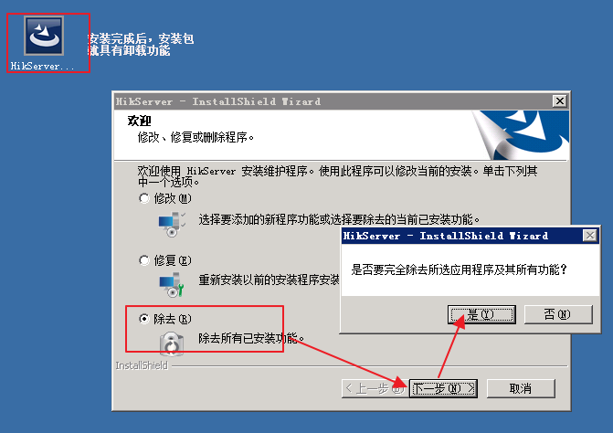

图1-2-1

步骤 2卸载HikServer完成后，如果出现该页面，可以手动将HikServer残余文件删除。（可以不重启系统）如图1-2-2所示；

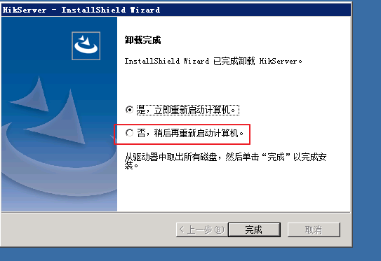

图1-2-2

# 第2章 安装Rcs2000

## 2.1安装Rcs2000

步骤 1 双击“RCS2000_Setup_V1.0.0_build170905_svn7910.exe”文件，开始安装Rcs2000，如图2-1-1,2-1-2所示；

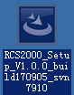

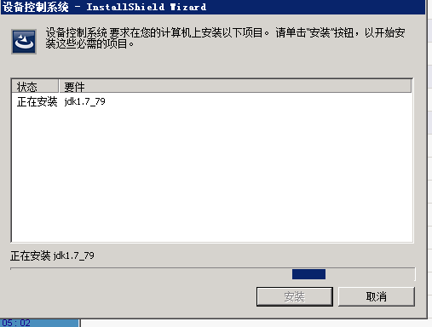

图2-1-1

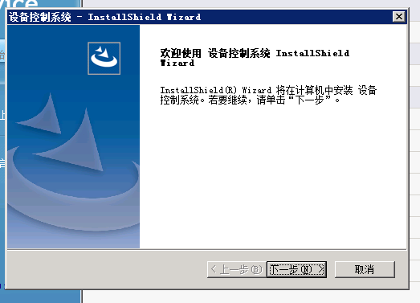

图2-1-2

步骤 2进入“许可证协议”页，点击“我接受许可证的条款”，点击“下一步”，如图2-1-2所示；

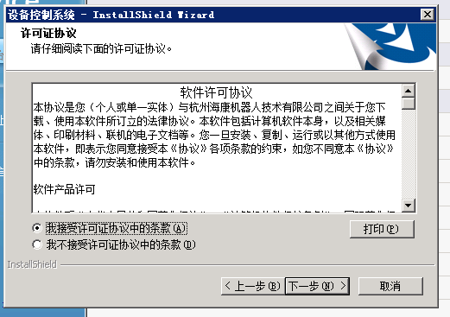

图2-1-3

步骤 3进入“选择目标位置”页，点击“更改”选择要安装Rcs2000的文件夹路径，选择后，点击“下一步”。如图2-1-4所示；

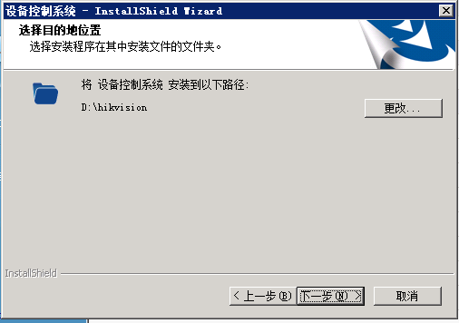

图2-1-4

步骤 4点击“安装”，开始解压安装。如图2-1-5所示；

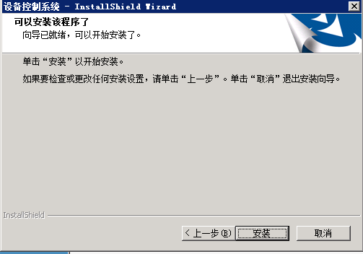

图 2-1-5

步骤 5 解压过程如图2-1-6所示，解压过程中会弹出数据库配置工具 ，进入图2-1-7所示的“数据库初始化工具”页面，按图中所示选择（填写）正确的数据库信息，点击“下一步”；

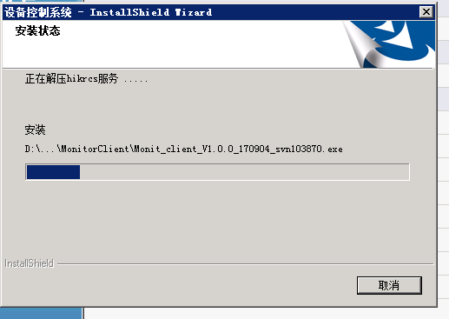

图2-1-6

步骤6 ，安装完成后,选择弹出系统文件配置工具，如图2-1-7所示，一般情况下填写好REDIS和PG数据库密码即可点保存. 如图2-1-8所示，配置信息如表2-1-1所示：

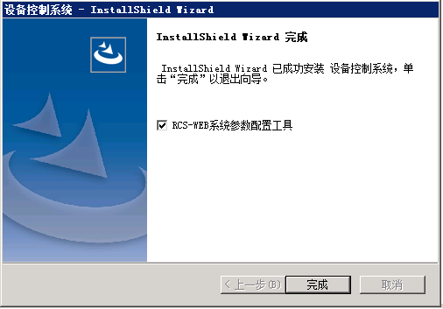

图2-1-7

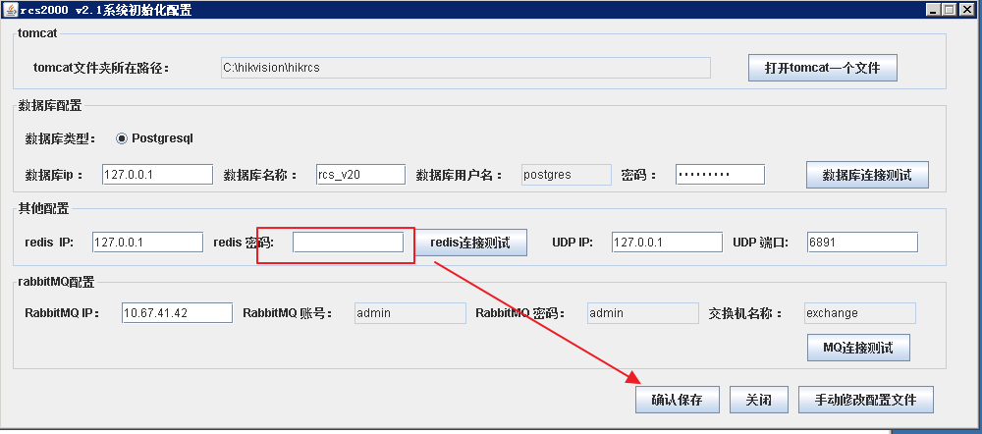

图2-1-8

表2-1-1

|  |  |
| --- | --- |
| 字段 | 说明 |
| Tomcat文件夹所在路径 | 安装HikECS的路径 |
| 数据库类型 | PostgreSQL |
| 数据库IP | 安装postgreSQL的服务器IP |
| 数据库名 | 上一步建立的数据库名 |
| 用户名 | 连接数据库的用户名 |
| 密码 | 连接数据库的密码 |
| 缓存服务器IP | 缓存服务器的IP |
| 缓存服务器端口 | 6379 |
| 文件服务器IP | 文件服务器的端口 |
| 文件服务器端口 | 80 |
| 应用名 | mms |

步骤 7 ，启动rcs2000服务，如图2-1-9所示：

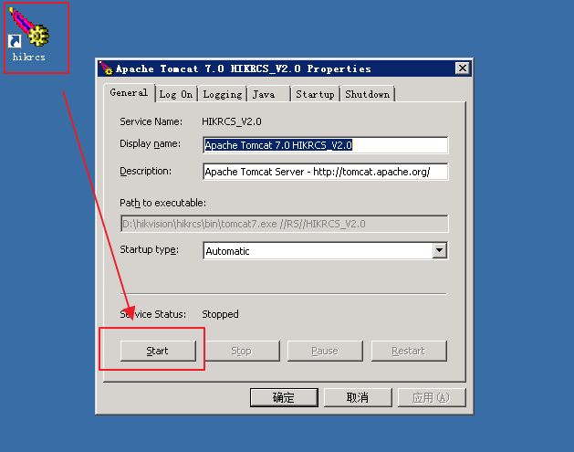

图2-1-9

步骤9 ，打开IE,输入 http:xxx.xxx.xxx.xxx/rcs，如图2-1-10所示：

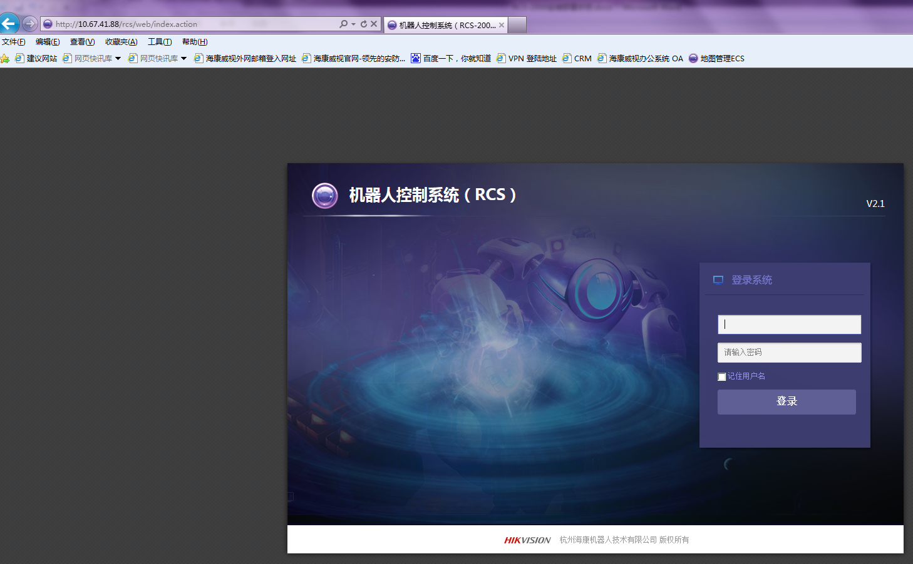

图2-1-10

## 2.2卸载Rcs2000

步骤 1 RCS2000的安装exe，再安装完成后具有卸载功能，双击“RCS2000_Setup_V1.0.0_build170905_svn7910.exe”文件，开始卸载HikEcs，如图2-2-1所示；

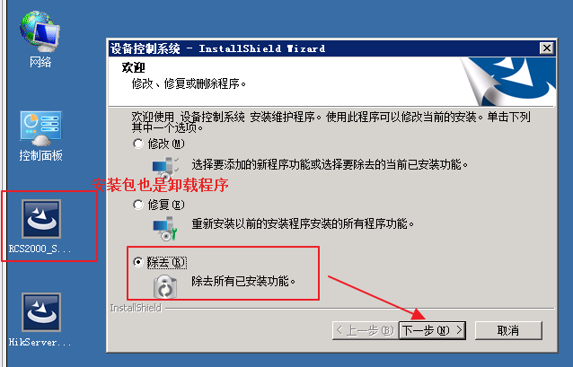

图2-2-1

步骤 2 点击“是”，如图2-2-2所示；

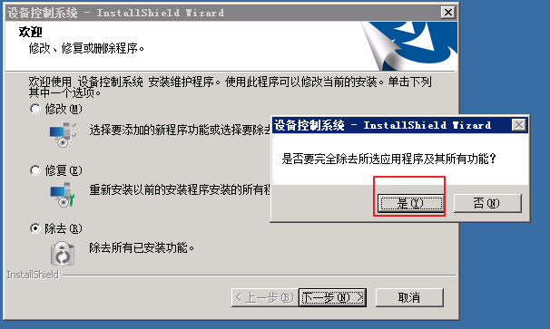

图 2-2-2

步骤 3 等待卸载完成，可能需要手动删除RCS2000中残留的部分文件；如图2-2-3所示：

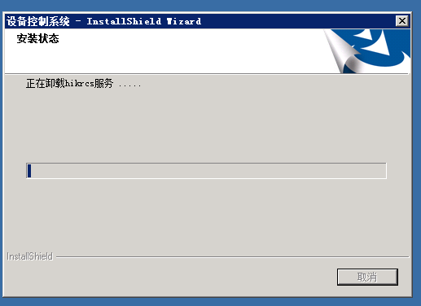

图2-2-3第3章 注意事项

## 3.1注意事项

|  |  |  |
| --- | --- | --- |
| 字段 | 所属配置文件 | 注意事项 |
| udp.server.ip | hikecs\webapps\ecs\WEB-INF\classes\ecs.properties | 需要改成hikecs服务的IP |
| udp.server.port | hikecs\webapps\ecs\WEB-INF\classes\ecs.properties | 默认端口为6891，需要查看端口是否被占用 |
| ChargeLevel | rcs\rcs_local_config.xml | 机器人空闲时充电的电量阈值，达到该值机器人没有任务则进行充电 |
| LowetTaskLevel | rcs\rcs_local_config.xml | 机器人不再接受任务只能执行充电任务的电量阈值，达到该值机器人将不能再执行除充电任务外的任务 |

## 3.2常见问题

1、监控客户端显示“任务空闲”，但是子任务中一直是“正在执行”

原因分析：RCS任务完成没有上报到指定的WEB系统的UDP端口

解决：

（1）查看WEB系统的ERROR日志，是否有“UDP服务启动失败”的日志信息，如果有，说明指定UDP端口（一般是6891）被占用，需要结束占用该端口的进程之后重新启动WEB服务；

（2）查看ecs.properties配置文件中相应的udp.server.ip是否已经更改为服务器地址，如果没有，更改为服务器IP，不要使用127.0.0.1代替服务器IP

（3）服务器是否有多网卡，如果有，尝试禁用其他网卡，并重启服务

（4）图3-2-1给出了查看端口使用情况以及结束进程的cmd命令行

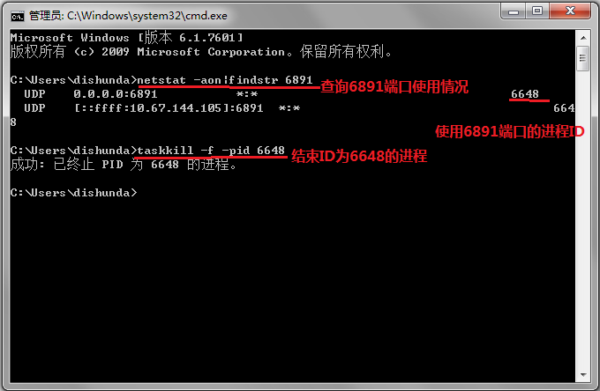图3-2-1

2、安装的rcs服务一直在“正在启动”和“正在运行”之间变化，无法启动

解决：

（1）检查服务安装的路径是否有中文名称，如果有，请更换英文路径

3、postgre service安装失败

解决：

（1）请检查是否有管理员权限，如果没有，请用管理员账户重新安装

（2）无法获得管理员账户时，可以使用postgresql-9.2.3-2-windows.exe安装文件单独安装pg数据库。

4、安装web服务后无法正常启动，error日志中显示“连接被拒”

解决：

（1）检查ecs.properties文件中db.url、db.user、db.password是否正确

（2）在PostgreSQL安装路径下，找到data文件夹中的pg_hba.conf文件，在# IPv4 local connections:后面加入一行，如图3-2-2所示；

**host all all 0.0.0.0/0 md5**

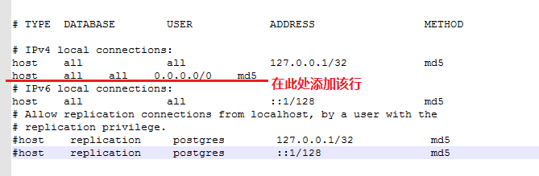图3-2-2